**郓城县博物馆**

郓城县博物馆2021年度观众调查报告

一、调查背景与目的

为了深入了解郓城县博物馆在2021年度的观众构成、参观体验、兴趣偏好以及对博物馆的期待和建议，我们采用了多种方式进行观众调查。通过网站调查、融媒体平台互动、发放书面调查表以及馆内留言本等多种渠道，我们共调查了2400余名观众，并收到了1800余份有效调查问卷或留言。本报告将基于这些宝贵的数据，对郓城县博物馆的观众情况进行全面分析。

二、调查方法与样本构成

1. 调查方法

·网站调查：通过博物馆官方网站设置调查问卷，邀请线上观众填写。

·融媒体：利用社交媒体平台、短视频平台等融媒体渠道，发布问卷链接或二维码，吸引观众参与调查。

·书面调查表：在博物馆入口和出口处设置问卷投放箱，供观众填写后投放。

·馆内留言本：在博物馆内设置留言本，鼓励观众留下对博物馆的意见和建议。

2. 样本构成

·年龄分布：涵盖了从儿童到老年人的各个年龄段。

·性别比例：男性观众占比38%，女性观众占比62%。

·教育背景：覆盖了从初中到博士的各个学历层次。

·地域分布：观众来自郓城县及周边地区，也有部分外地游客。

三、调查结果概览

1. 观众满意度

·大部分观众对博物馆的展览内容、环境和服务表示满意。

·观众普遍认为博物馆的文创产品具有地方特色，购买意愿较高。

2. 参观体验

·观众对博物馆的互动体验项目表现出浓厚兴趣，认为增加了参观的趣味性。

·部分观众建议博物馆延长开放时间，以满足更多人的参观需求。

3. 兴趣偏好

·观众对郓城县的历史文化展览表现出较高的兴趣，尤其是关于唐塔、老城时光等主题的展览。

·观众对博物馆举办的讲座、工作坊等互动活动表示期待。

4. 对博物馆的期待与建议

·观众希望博物馆能够增加更多互动体验项目，如VR体验、触摸屏等。

·观众建议博物馆加强宣传推广，提高知名度和影响力。

四、总结与建议

1. 根据此次调查结果，我们建议博物馆在以下方面进行改进：

·增设互动体验项目，如VR体验、触摸屏等，以增强观众的参与感和体验感。

·延长开放时间或增加夜间开放场次，满足更多观众的参观需求。

·加强与观众的互动，如定期举办讲座、工作坊等活动，增加观众的参与感和归属感。

·加强宣传推广，利用融媒体平台扩大博物馆的知名度和影响力。

·深入挖掘和展示郓城县的历史文化资源，丰富展览内容，吸引更多观众前来参观。

1. 通过持续改进和创新，我们相信郓城县博物馆将能够成为更加受欢迎和有影响力的文化地标，为传承和弘扬郓城县的历史文化作出更大的贡献。

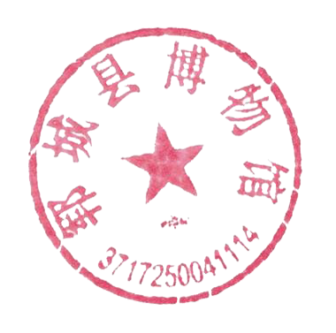

郓城县博物馆

2021年11月21日